CONTAR DEL 1 AL 5
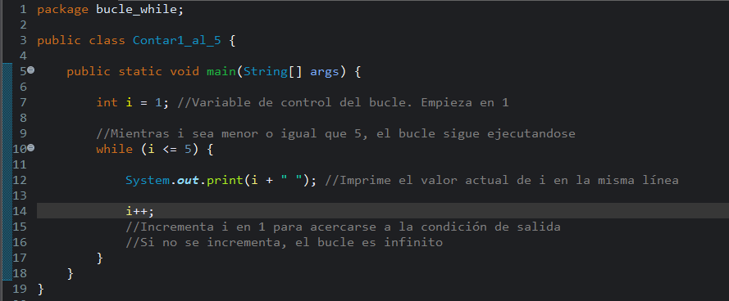

CONTAR HACIA ATRÁS DESDE 10
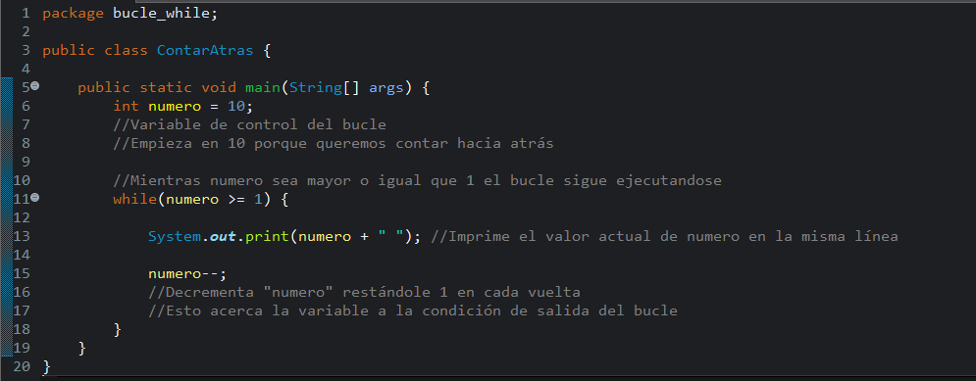

PEDIR NÚMEROS HASTA QUE EL USUARIO ESCRIBA 0
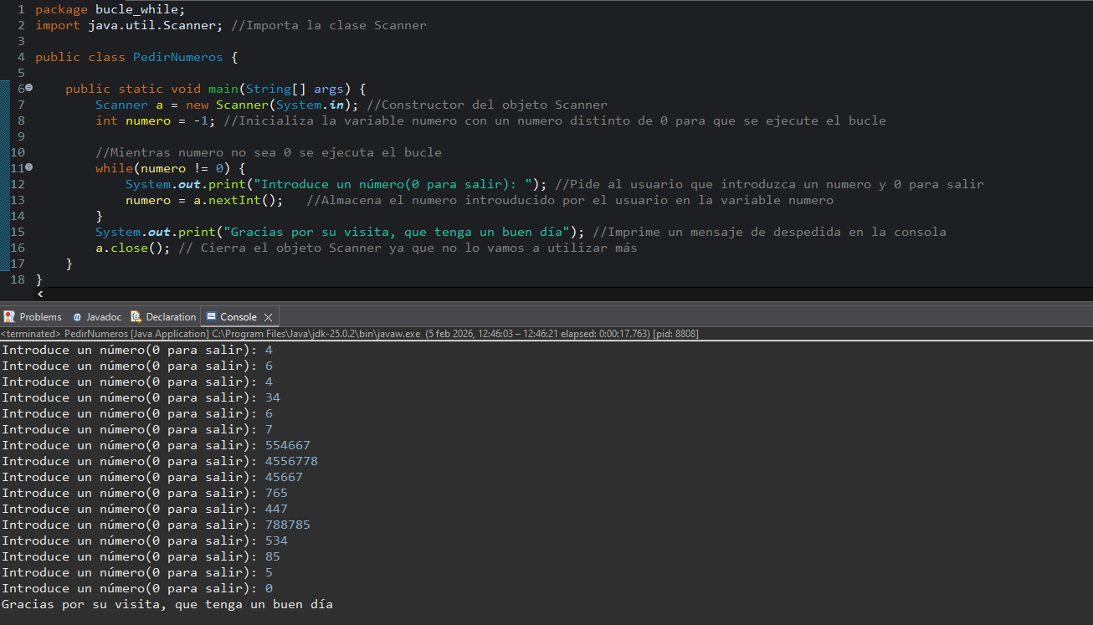

SUMAR NÚMEROS DEL 1 AL 10
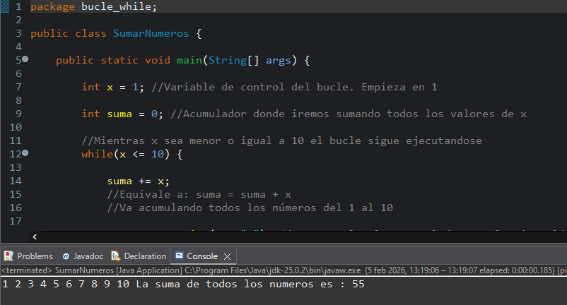

MOSTRAR SOLO NÚMEROS PARES DEL 1 AL 20
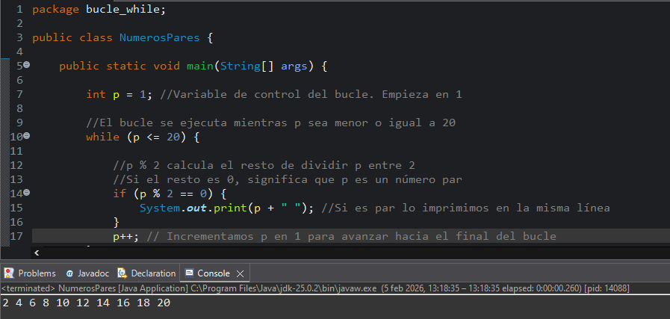
CONTAR CUÁNTAS VECES EL USUARIO ESCRIBE UN NÚMERO MAYOR QUE 10
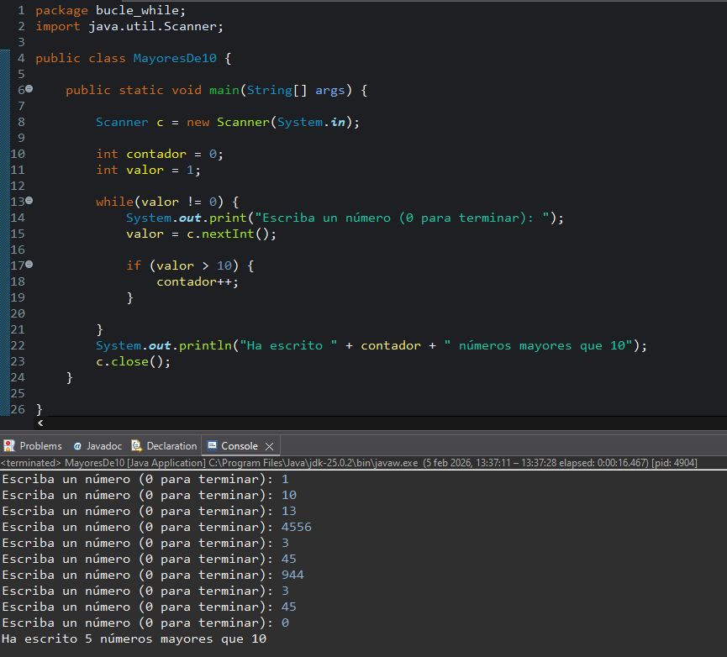
Pedir una contraseña hasta que sea correcta
